

UNIVERSIDAD AUTÓNOMA DE CHIHUAHUA
CENTRO DE INVESTIGACIÓN Y DESARROLLO ECONÓMICO

INCUBADORA UNIVERSITARIA DE EMPRESAS
(CAMPUS CHIHUAHUA)
REPORTE DE ACTIVIDADES
ENERO – MAYO DE 2012

MAYO DE 2012

En febrero de 2012 se diseño, reviso y envió a Fundación E el presupuesto para el Ejercicio Fiscal 2012 en donde se detalla el monto de apoyo por empresa, número de empresas, empleos generados y conceptos solicitados para el ejercicio en cuestión (Anexo 1)

La Incubadora, programó para 2012, colaborar con emprendedores en la formación de 20 nuevas empresas mediante la consultoría especializada en las áreas de mercadotecnia, procesos de producción, aspectos legales, administración, finanzas, fiscal y diseño industrial.

Para la incubación de las 20 nuevas empresas se conto con un presupuesto gestionado ante Fundación E por $860.000.00 pesos, de los cuales $600.000.00 pesos fue la aportación gestionada ante Fundación E, $150,000.00 gestionados ante el Gobierno del Estado de Chihuahua y $110,000.00 pesos que aportaría la UACH mediante sueldos complementarios del personal asignado a la incubadora.

Cabe mencionar que la administración de los recursos ($860,000.00 pesos) se están ejerciendo y administrando a partir de enero de 2012.
Así mismo se comenzó a trabajar con los aspectos legales y administrativos de la gestión de los recursos (Convenios institucionales, actas, nombramientos, facturas, comprobantes, cotizaciones, contratos, nomina de consultores, etc.). Así como también en la administración de los activos dependientes de estos recursos.

A partir de enero de 2012 se comenzó con la detección y alta de 20 emprendedores que cristalizaran en 20 nuevas empresas inscritas. (Anexo 2)

Durante el periodo enero – mayo de 2012, se realizaron los planes de negocio de 12 empresas de las 20 nuevas empresas logrando un avance del 70%, debido a que no se conocían las reglas de operación de Capital Semilla (Secretaria de Economía, Federal), Institución que otorga l financiamientos a los emprendedores.

En los meses de febrero y marzo de 2012 se realizaron viajes, en conjunto con funcionarios de la Red de Desarrollo Regional de la Secretaría de Economía del Gobierno del Estado a las ciudades de Nuevo Casas Grandes, Guachochi y Parral, con el fin de detectar proyectos que pudiéramos desarrollar ambas instituciones. Se detectaron dos proyectos de Aparcería en Nuevo Casas Grandes y una fábrica de alimentos para peces en Guachochi.

El CIDE en su labor de otorgamiento de consultoría, tanto a nuevas empresas como a las ya establecidas y considerando que es de gran ayuda a los empresarios, la consejería en el uso más eficiente de la energía eléctrica, con la cual se colaborara en el abatimiento de costos de producción en sus respectivas empresas y por otro lado en el ahorro de energía eléctrica en el país, llevó a cabo el curso taller “Formación de promotores Especializados en Ahorro de Energía Eléctrica”, mismo que se efectuó los días 03, 04, 07, 08 y 09 de mayo de este año 2012, con duración de 40 horas, impartido por el Fideicomiso para el Ahorro de Energía Eléctrica. Se contó con la participación de personal de la UACH y empresarios en proceso de Incubación.

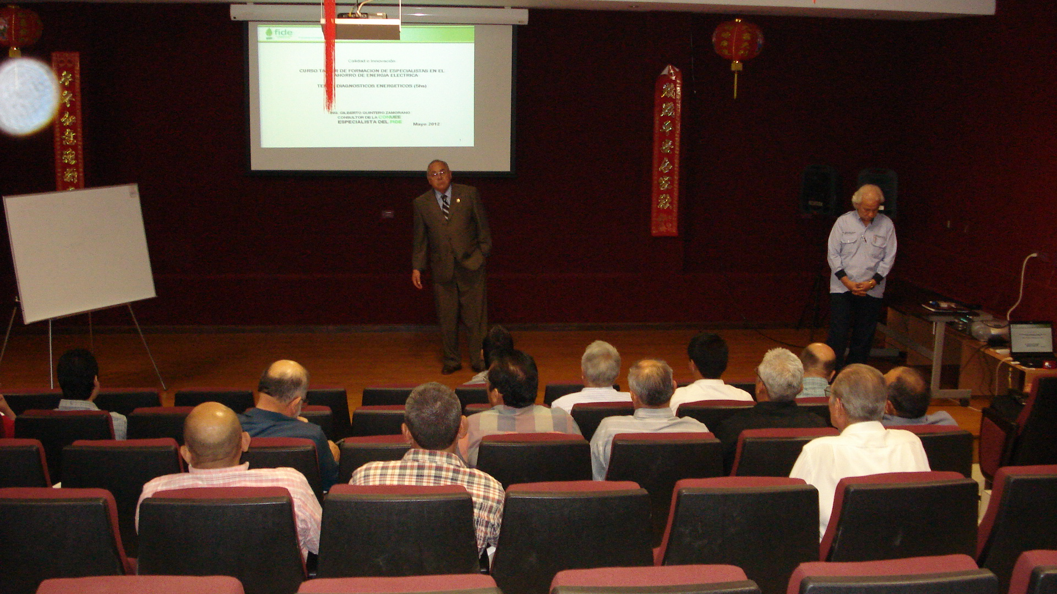 | 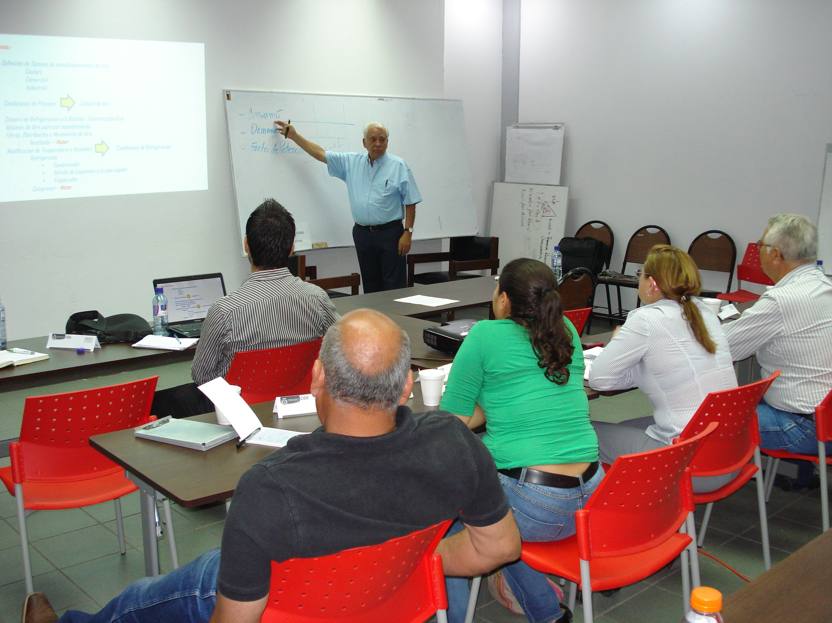



El programa capital semilla, de la S:E ( Federal) proporciona apoyo financiero temporal para el arranque y etapa inicial del negocio, a los proyectos de emprendedores que son incubados por alguna de las incubadoras de negocios que forman parte del sistema nacional de incubación de empresas de la Secretaría de Economía.
Es por ello que para el ejercicio fiscal 2012 Incubadora Universitaria de Empresas tiene como objetivo incorporar 20 proyectos en el programa Capital semilla

Como parte del programa de incubación de UACH-Incuba de enero a mayo ha sido el dar seguimiento a 34 proyectos de los cuales 20 se incorporaran al programa de capital semilla y los restantes se les considerara como prospectos para ejercicios posteriores, por lo que se les asesora en la formación de su ficha técnica, requisitos y plan de negocio para poder acceder a dichos fondos. (Anexo 3).

El Centro de Investigación y Desarrollo Económico, CIDE, a través de la Incubadora Universitaria de Empresas, UACH-Incuba, la cual ofrece a los emprendedores, consultoría y capacitación especializada para elevar las posibilidades de éxito de sus nuevas empresas. Por esta razón se elabora el plan de capacitación para el primer semestre de 2012, el cual consistirá en dos días de capacitación con temas como: aspectos generales de la empresa, mercadotecnia, procesos de producción, planes de negocio, finanzas y aspectos legales. La capacitación está programada para la primera semana del mes de junio del presente año.

Anexo 1.
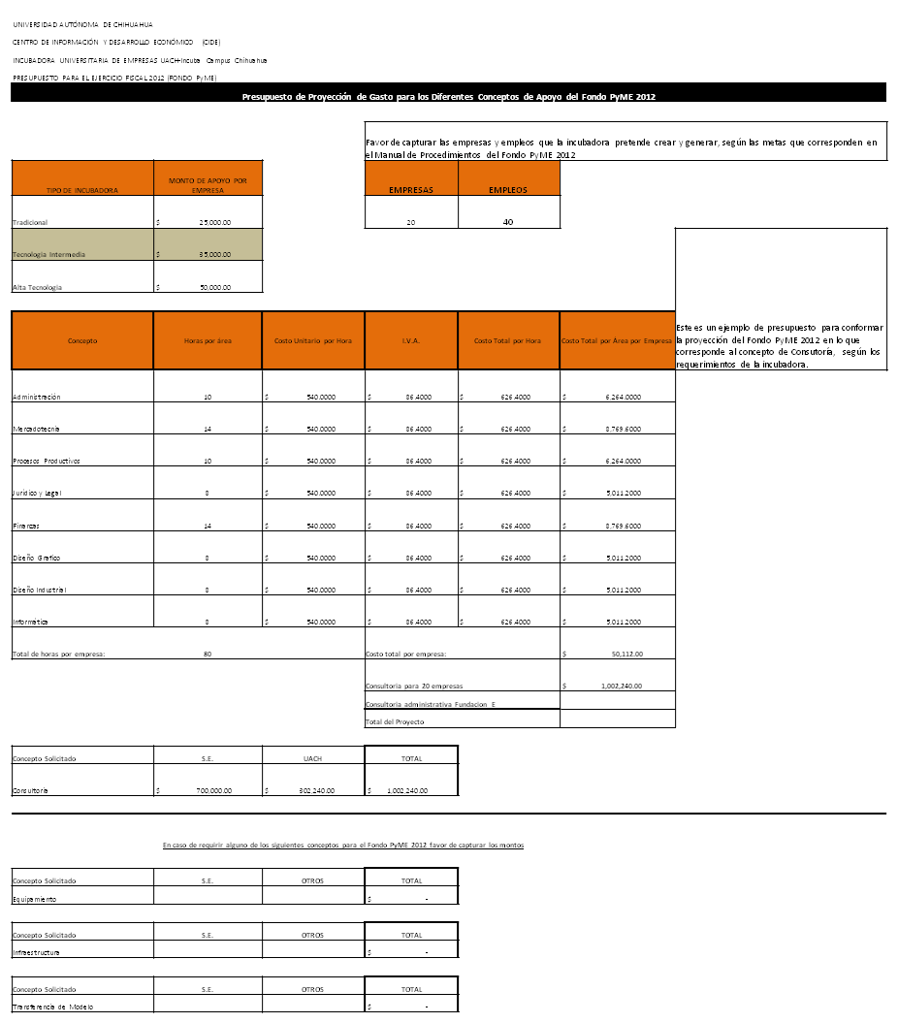

Anexo 2.
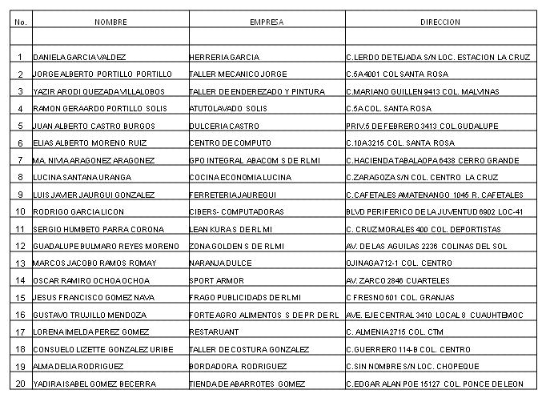

Anexo 3.

